INDICAÇÃO Nº ______/2025

SUGERE AO PODER EXECUTIVO MUNICIPAL, POR MEIO DE SEU ÓRGÃO COMPETENTE, QUE DETERMINE A PODA DE LIMPEZA DA VEGETAÇÃO QUE ESTÁ ENROLADA NO POSTE E FIAÇÃO ELÉTRICA SITUADA NA RUA TEIXEIRA DE FREITAS, 173 - FONSECA, NITERÓI - RJ.

AUTOR: VEREADOR SYLVIO MAURÍCIO DE FREITAS

Indico à Mesa, na forma regimental, ouvido o Douto Plenário, que seja enviado ofício ao Poder Executivo Municipal, para que determine, por meio de seu órgão competente, a poda de limpeza da vegetação que está danificando poste de luz e fiação elétrica situada na rua Teixeira de Freitas, 173 - Fonseca, Niterói - RJ, CEP 24130-616.

JUSTIFICATIVA
Esta indicação é crucial, conforme os registros anexos enviados pelos moradores, devido ao crescimento excessivo da vegetação que tem causado obstrução e enrosco em postes e fiação elétrica. Tal situação representa risco de acidentes, como curtos-circuitos e quedas de energia, além de dificultar a iluminação da via pública. A poda de limpeza, realizada por profissionais qualificados, respeitando as normas de segurança e evitando danos ao meio ambiente, é uma medida essencial para equilibrar o crescimento da vegetação e prevenir danos maiores à iluminação urbana e aos cabos de energia, garantindo a segurança dos cidadãos. Essa adequação deve ser feita respeitando a estrutura arquitetônica de cada espécie.

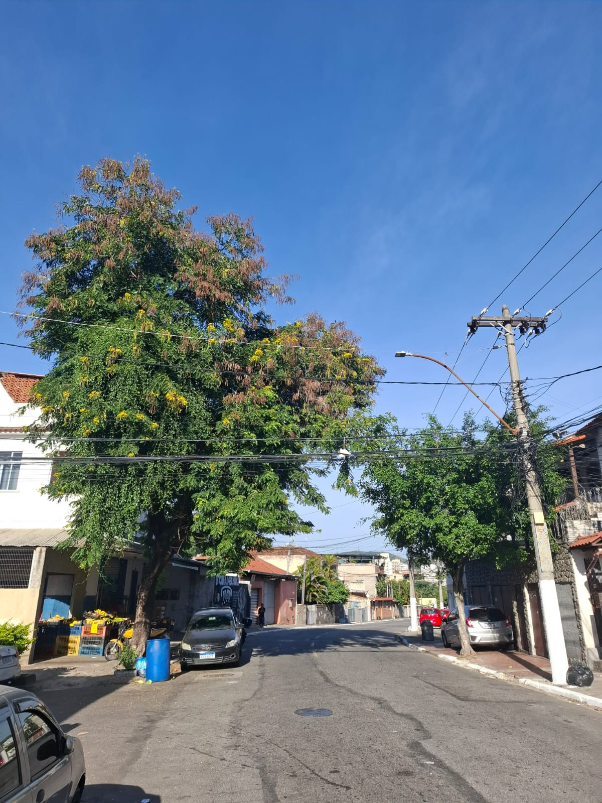

Niterói, 05 de junho de 2025.

SYLVIO MAURICIO DE FREITAS
VEREADOR

